Великдень

Свято Пасхи недалечко,
Люди звичай бережуть, -
Розмальовують яєчка,
Пишні пасочки печуть.
Незабаром вся Україна святкуватиме світле свято – Великдень. До нього готуються заздалегідь: прикрашають та прибирають свої оселі, готують різні смачні страви, особливо символ свята – паску та писанки.
В дошкільному навчальному закладі вихователі всіх вікових груп долучали дітей до традицій святкування Великодня. На тематичних заняттях вони знайомили вихованців із українськими звичаями, традиціями: як святкують Великдень, що одягають, що готують на святковий стіл, які основні страви повинні бути обов’язковими на святковому столі, знайомили з видами писанок, як розписували, що означав той чи інший колір, малюнок.
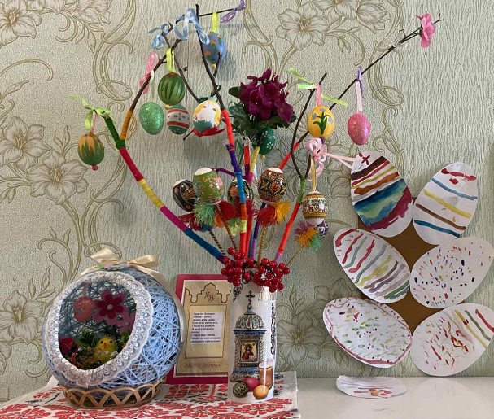
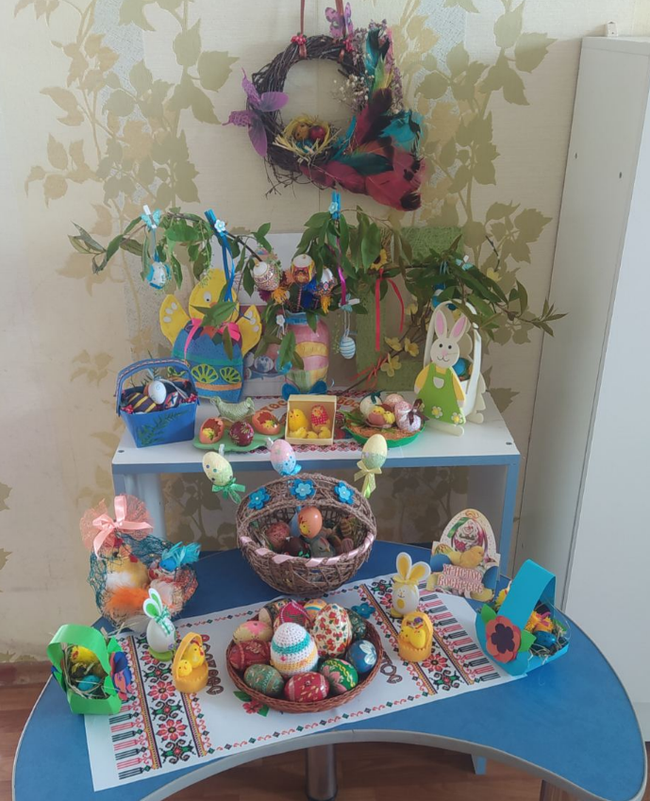
Вихованці та їх батьки долучилися до виставки великодніх композицій «», які проходили в усіх вікових групах. Роботи учасників вразили глядачів своєю креативністю, красою та оригінальністю.

